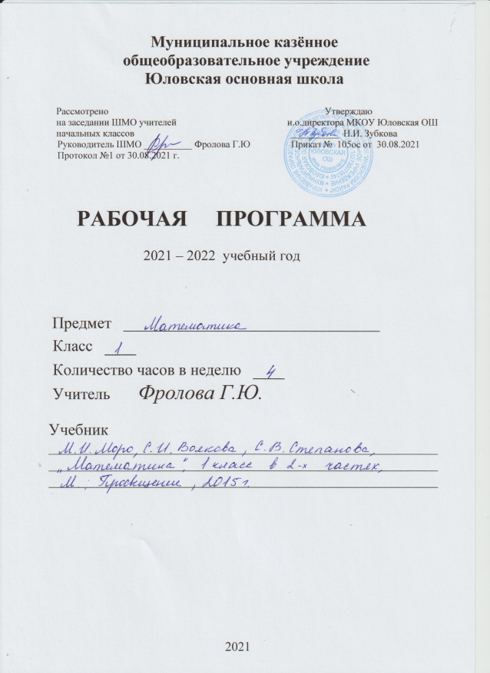

Рабочая программа учебного предмета «Математика» составлена на основе:
1.Федерального государственного образовательного стандарта начального общего образования (Приказ Минобрнауки России от 06.10.2009 №373 «Об утверждении и введении в действие федерального государственного образовательного стандарта начального общего образования»);
2.Основной образовательной программы начального общего образования Муниципального казённого общеобразовательного учреждения Юловская основная школа;
3. Рабочей программы «Математика»/ предметная линия учебников системы «Школа России». 1—4 классы/ [М. И. Моро, С. И. Волкова, С. В. Степанова и др.]. — М.: Просвещение, 2014.

Планируемые результаты изучения учебного предмета
ЛИЧНОСТНЫЕ
— Чувство гордости за свою Родину, российский народ и историю России;
— Осознание роли своей страны в мировом развитии, уважительное отношение к семейным ценностям, бережное отношение к окружающему миру.
— Целостное восприятие окружающего мира.
— Развитую мотивацию учебной деятельности и личностного смысла учения, заинтересованность в приобретении и расширении знаний и способов действий, творческий подход к выполнению заданий.
— Рефлексивную самооценку, умение анализировать свои действия и управлять ими.
— Навыки сотрудничества со взрослыми и сверстниками.
— Установку на здоровый образ жизни, наличие мотивации к творческому труду, к работе на результат.

МЕТАПРЕДМЕТНЫЕ
— Способность принимать и сохранять цели и задачи учебной деятельности, находить средства и способы её осуществления.
— Овладение способами выполнения заданий творческого и поискового характера.
— Умения планировать, контролировать и оценивать учебные действия в соответствии с поставленной задачей и условиями её выполнения, определять наиболее эффективные способы достижения результата.
— Способность использовать знаково-символические средства представления информации для создания моделей изучаемых объектов и процессов, схем решения учебно-познавательных и практических задач.
— Использование речевых средств и средств информационных и коммуникационных технологий для решения коммуникативных и познавательных задач.
— Использование различных способов поиска (в справочных источниках и открытом учебном информационном пространстве Интернета), сбора, обработки, анализа, организации и передачи информации в соответствии с коммуникативными и познавательными задачами и технологиями учебного предмета, в том числе умение вводить текст с помощью клавиатуры компьютера, фиксировать (записывать) результаты измерения величин и анализировать изображения, звуки, готовить своё выступление и выступать с аудио-, видео- и графическим сопровождением.
— Овладение логическими действиями сравнения, анализа, синтеза, обобщения, классификации по родовидовым признакам, установления
аналогий и причинно-следственных связей, построения рассуждений, отнесения к известным понятиям.
— Готовность слушать собеседника и вести диалог; готовность признать возможность существования различных точек зрения и права каждого иметь свою; излагать своё мнение и аргументировать свою точку зрения.
— Определение общей цели и путей её достижения: умение договариваться о распределении функций и ролей в совместной деятельности, осуществлять взаимный контроль в совместной деятельности, адекватно оценивать собственное поведение и поведение окружающих.
— Овладение начальными сведениями о сущности и особенностях объектов и процессов в соответствии с содержанием учебного предмета «математика».
— Овладение базовыми предметными и межпредметными понятиями, отражающими существенные связи и отношения между объектами и процессами.
— Умение работать в материальной и информационной среде начального общего образования (в том числе с учебными моделями) в соответствии с содержанием учебного предмета «Математика».

ПРЕДМЕТНЫЕ
— Использование приобретённых математических знаний для описания и объяснения окружающих предметов, процессов, явлений, а также для
оценки их количественных и пространственных отношений.
— Овладение основами логического и алгоритмического мышления,
пространственного воображения и математической речи, основами счёта, измерения, прикидки результата и его оценки, наглядного представления данных в разной форме (таблицы, схемы, диаграммы), записи и выполнения алгоритмов.
— Приобретение начального опыта применения математических знаний для решения учебно-познавательных и учебно-практических задач.
— Умения выполнять устно и письменно арифметические действияс числами и числовыми выражениями, решать текстовые задачи, выполнять и строить алгоритмы и стратегии в игре, исследовать, распознавать и изображать геометрические фигуры, работать с таблицами, схемами, графиками и диаграммами, цепочками, представлять, анализировать и интерпретировать данные.
— Приобретение первоначальных навыков работы на компьютере (набирать текст на клавиатуре, работать с меню, находить информацию по заданной теме, распечатывать её на принтере).

В результате обучения в первом классе ученик будет:
Показывать:
- предмет, расположенный левее (правее), выше (ниже) данного предмета, над (под, за) данным предметом, между двумя предметами;
- числа от 1 до 20 в прямом и обратном порядке;
- число, большее (меньшее) данного на несколько единиц;
- фигуру, изображенную на рисунке (круг, треугольник, квадрат, точка, отрезок).
Воспроизводить в памяти:
- результаты табличного сложения двух любых однозначных чисел;
- результаты табличных случаев вычитания в пределах 20.
Различать:
- число и цифру;
- знаки арифметических действий (+,−);
- многоугольники: треугольник, квадрат, прямоугольник.
Сравнивать:
- предметы с целью выявления в них сходства и различия;
- предметы по форме, размерам (больше, меньше);
- два числа, характеризуя результаты сравнения словами «больше», «меньше», «больше на …», «меньше на …».
Использовать модели (моделировать учебную ситуацию):
  - выкладывать или изображать фишки для выбора необходимого арифметического действия при решении задач
Решать учебные и практические задачи:
  - выделять из множества один ли несколько предметов, обладающих или не обладающих указанным свойством;
  - пересчитывать предметы и выражать результат числом;
  - определять, в каком из двух множеств больше (меньше) предметов; сколько предметов в одном множестве, сколько в другом;
  - решать текстовые арифметические задачи в одно действие, записывать решение задачи;
  - выполнять табличное вычитание изученными приемами;
  - измерять длину предмета с помощью линейки;
  - изображать отрезок заданной длины;
  - читать записанные цифрами числа в пределах двух десятков и записывать цифрами данные числа;

Содержание предмета
1.Числа и величины
Счёт предметов. Чтение и запись чисел от нуля до миллиона. Классы и разряды. Представление многозначных чисел в виде суммы разрядных слагаемых. Сравнение и упорядочение чисел, знаки сравнения.
Измерение величин; сравнение и упорядочение величин. Единицы массы (грамм, килограмм, центнер, тонна), вместимости (литр), времени (секунда, минута, час). Соотношения между единицами измерения однородных величин. Сравнение и упорядочение однородных величин. Доля величины (половина, треть, четверть, десятая, сотая, тысячная).
2.Арифметические действия
Сложение, вычитание, умножение и деление. Названия компонентов арифметических действий, знаки действий. Таблица сложения. Таблица умножения. Связь между сложением и вычитанием, умножением и делением. Нахождение неизвестного компонента арифметического действия. Деление с остатком.
Числовое выражение. Установление порядка выполнения действий в числовых выражениях со скобками и без скобок. Нахождение значения числового выражения. Использование свойств арифметических действий в вычислениях (перестановка и группировка слагаемых в сумме, множителей в произведении; умножение суммы и разности на число).
Алгоритмы письменного сложения, вычитания, умножения и деления многозначных чисел. Способы проверки правильности вычислений (алгоритм, обратное действие, оценка достоверности, прикидка результата, вычисление на калькуляторе).
3.Работа с текстовыми задачами.
Решение текстовых задач арифметическим способом. Планирование хода решения задачи. Представление текста задачи (таблица, схема, диаграмма и другие модели).
Задачи, содержащие отношения «больше (меньше) на... «, «больше (меньше) в...». Зависимости между величинами, характеризующими процессы движения, работы, купли-продажи и др. Скорость, время, путь, объём работы, время, производительность труда; количество товара, его цена и стоимость и др.
Задачи на нахождение доли целого и целого по его доле.
4.Пространственные отношения. Геометрические фигуры.
Взаимное расположение предметов в пространстве и на плоскости (выше - ниже, слева -справа, сверху – снизу, ближе— дальше, между и пр.).
Распознавание и изображение геометрических фигур: точка, линия (кривая, прямая), отрезок, ломаная, угол, многоугольник, треугольник, прямоугольник, квадрат, окружность, круг. Использование чертёжных инструментов для выполнения построений.
Геометрические формы в окружающем мире. Распознавание и называние: куб, шар, параллелепипед, пирамида, цилиндр, конус.
5.Геометрические величины.
Геометрические величины и их измерение. Измерение длины отрезка. Единицы длины (миллиметр, сантиметр, дециметр, метр, километр). Периметр. Вычисление периметра многоугольника.
Площадь геометрической фигуры. Единицы площади (квадратный сантиметр, квадратный дециметр, квадратный метр). Точное и приближённое измерение площади геометрической фигуры. Вычисление площади прямоугольника.
6.Работа с информацией.
Сбор и представление информации, связанной со счётом (пересчётом), измерением величин; фиксирование, анализ полученной информации.
Построение простейших логических выражений с помощью логических связок и слов («… и/или …», «если …, то …», «верно/неверно, что …», «каждый», «все», «найдётся», «не»); истинность утверждений.
Составление конечной последовательности (цепочки) предметов, чисел, геометрических фигур и др. по правилу. Составление, запись и выполнение простого алгоритма, плана поиска информации.
Чтение и заполнение таблицы. Интерпретация данных таблицы.
Чтение столбчатой диаграммы
Подготовка к изучению чисел и действий с ними.Сравнение предметов и групп предметов. Пространственные и временные представления
Сравнение предметов по размеру (больше—меньше, выше—ниже, длиннее—короче) и форме (круглый, квадратный, треугольный и др.).
Пространственные представления, взаимное расположение предметов: вверху, внизу (выше, ниже), слева, справа (левее, правее), перед, за, между; рядом.
Направления движения: слева направо, справа налево, сверху вниз, снизу вверх.
Временные представления: сначала, потом, до, после, раньше, позже.
Сравнение групп предметов: больше, меньше, столько же, больше (меньше) на....

Числа от 1 до 10 и число О.Нумерация
Названия, последовательность и обозначение чисел от 1 до 10. Счет предметов. Получение числа прибавлением 1 к предыдущему числу, вычитанием 1 из числа, непосредственно следующего за ним при счете.
Число 0. Его получение и обозначение.
Сравнение чисел.
Равенство, неравенство. Знаки «>», «<», «=» .
Состав чисел 2, 3,4, 5. Монеты в 1 р., 2р., 5 р.
Точка, Линии: кривая, прямая, отрезок, ломаная. Многоугольник. Углы, вершины, стороны многоугольника. Длина отрезка. Сантиметр.
Решение задач в 1 действие на сложение и вычитание (на основе счета предметов).
Сложение и вычитание
Конкретный смысл и названия действий. Знаки «+», «-», «=».
Названия компонентов и результатов сложения и вычитания (их использование при чтении и записи числовых выражений). Нахождение значений числовых выражений в 1—2 действия без скобок.
Переместительное свойство суммы.
Приемы вычислений: при сложении (прибавление числа по частям, перестановка чисел); при вычитании (вычитание числа по частям и вычитание на основе знания соответствующего случая сложения).
Таблица сложения в пределах 10. Соответствующие случаи вычитания.
Сложение и вычитание с числом 0.
Нахождение числа, которое на несколько единиц больше или меньше данного.
Решение задач в 1 действие на сложение и вычитание..
Числа от 1 до 20.Нумерация
Названия и последовательность чисел от 1 до 20. Десятичный состав чисел от 11 до 20. Чтение и запись чисел от 11 до 20. Сравнение чисел.
Сложение и вычитание вида 10+7,17- 7,16 — 10. Сравнение чисел с помощью вычитания. Час. Определение времени по часам с точностью до часа.
Длина отрезка. Сантиметр и дециметр. Соотношение между ними.
Килограмм, литр.
Числа от 1 до 20. Сложение и вычитание.
Сложение двух однозначных чисел, сумма которых больше, чем 10, с использованием изученных приемов вычислений.
Таблица сложения и соответствующие случаи вычитания.
Решение задач в 1 —2 действия на сложение и вычитание.
Итоговое повторение

Тематическое планирование
№ | Тема | Количество часов
1 | Подготовка к изучению чисел. Пространственные и временные представления. | 8
2 | Нумерация чисел от 1 до 10. Число 0. | 28
3 | Числа от 1 до 10 и число 0. Сложение и вычитание. | 56
4 | Числа от 1 до 20. Нумерация. | 12
5 | Числа от 1 до 20. Сложение и вычитание. | 22
6 | Итоговое повторение. | 6
 | Всего | 132

